Дата | 23.04.2020 г.

Ф.и.о обучающегося
Учебная дисциплина | ОП.06 ОХРАНА ТРУДА
Профессия | 43.01.09 Повар, кондитер
Преподаватель | Мировова Елена Леоновна

УРОК №12
ТЕМА: Самостоятельная работа.
Допустимые параметры опасных и вредных производственных факторов, свойственных производственным процессам в общественном питании.
Способы и средства защиты от вредных производственных факторов

Цель: Определение параметров микроклимата в рабочей зоне и сравнение полученных данных с оптимальными нормами. Формирование умений по использованию средств защиты от вредных производственных факторов.

Оборудование, принадлежности, учебные материалы: информационный лист, тетрадь, ручка

Задание
работаем с конспектом урока №11. И заполняем таблицу

1. | Какими параметрами характеризуются микроклиматические условия производственных помещений предприятий общественного питания? (микроклимат предприятий)
2. | Какое влияние оказывает на организм повара повышение температуры воздуха в рабочем помещении (горячем цехе)?
3. | На какие категории подразделяются все виды работ (категории работ) | 1.  2.  3.
4. | К какой категории работ относится профессия повар
5. | Что такое терморегуляция организма?
6. | Какие методы используются для уменьшения попадания избыточной теплоты в производственные помещения?
7. | Как влияет шум на организм человека?
8. | Что вызывает нехватка воды в организме?
9. | Что такое СИЗ?
10. | Назначение психрометра?

Задание №2 К какой категории и характеристик работ относятся категории работ, используйте таблицу

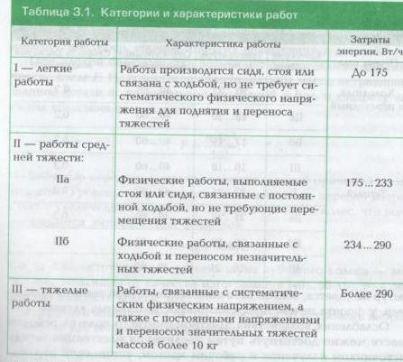в ПОМОЩЬ!!!!!

Уборщик служебных помещений
Бухгалтер
Оленевод
Продавец продовольственных товаров
Бурильщик
Преподаватель

Задание № 3: ознакомьтесь как измеряют влажность
Внимательно прочитайте текст. Определите параметры микроклимата в рабочей зоне (учебный класс или комната) и сравните полученные данные с оптимальными нормами
Сделайте вывод. Контроль состояния микроклимата в производственных помещениях производится путем замеров параметров микроклимата в рабочей зоне с использованием следующих приборов. - для определения температуры воздуха используется термометры (ртутные и спиртовые), термографы, термоанемометры.;
- для определения влажности используются психрометры. Психрометр состоят из 2-х термометров – сухого и увлажненного. Увлажнение термометра осуществляется путем смачивания водой ткани, покрывающей шарик одного из термометров. На основании показаний двух термометров по эмпирической формуле вычисляют сначала абсолютную, а затем относительную влажность воздуха. Зная показания сухого и влажного термометров, можно определить относительную влажность и по номограммам.

Задание №4 Внимательно прочитайте текст и выберите средства защиты для работника сферы общественного питания (повар).

Средства индивидуальной защиты (СИЗ) — средства, используемые работником для предотвращения или уменьшения воздействия вредных и опасных производственных факторов, а также для защиты от загрязнения.
1. Одежда специальная защитная (тулупы, пальто, полупальто, накидки, халаты, костюмы, передники, колпаки и т. д.)
2. Средства защиты рук (рукавицы, перчатки, наплечники, нарукавники и т. д.)
3. Средства защиты ног (сапоги, ботинки, туфли, балахоны, тапочки и т. д.)
4. Средства защиты глаз и лица (защитные очки, щитки лицевые и т. д.)
5. Средства защиты головы (каски, шлемы, шапки, береты и т. д.) 6. Средства защиты органов дыхания (противогазы, СИЗОД, самоспасатели и т. д.)
7. Костюмы изолирующие (пневмокостюмы, скафандры и т. д.)
8. Средства защиты органов слуха (защитные наушники, вкладыши, шлемы и т. д.)
9. Средства защиты от падения с высоты (страховочные привязи, стропы с амортизатором и без, анкерные линии, блокирующие устройства и др.)
10. Средства защиты кожных покровов

Ответ:

Учебная литература: В.М. Калинина «Охрана труда на предприятиях пищевой промышленности стр. 35-48 (этот учебник вы получали).
Критерии оценки

Процент результативности  (правильных ответов) | Качественная оценка индивидуальных образовательных достижений
 | Балл (отметка) | Вербальный аналог
90 ÷ 100 | 5 | отлично
80 ÷ 89 | 4 | хорошо
70 ÷ 79 | 3 | удовлетворительно
Менее 70 | 2 | не удовлетворительно

Спасибо за работу!

P. S. Надеюсь, результаты будут хорошими!

